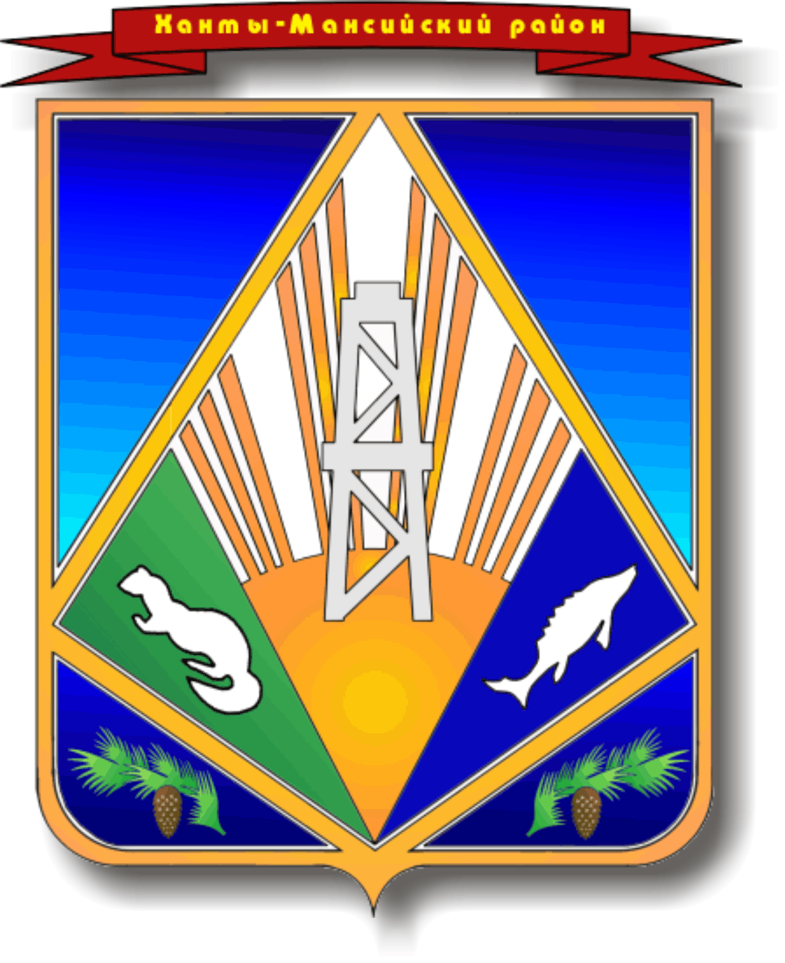

МУНИЦИПАЛЬНОЕ ОБРАЗОВАНИЕ
ХАНТЫ-МАНСИЙСКИЙ РАЙОН
Ханты-Мансийский автономный округ – Югра

ГЛАВА ХАНТЫ-МАНСИЙСКОГО РАЙОНА

П О С Т А Н О В Л Е Н И Е

от 06.12.2017 № 44-пг
г. Ханты-Мансийск

О внесении изменений
в постановление главы Ханты-
Мансийского района от 16.08.2017
№ 30-пг «Об утверждении Положения
о присвоении и вручении наград
главы Ханты-Мансийского района»

На основании экспертного заключения Управления государственной регистрации нормативных правовых актов Аппарата Губернатора Ханты-Мансийского автономного округа – Югры от 16.11.2017 № 01.03-0-1733,
в целях совершенствования порядка присвоения и вручения наград главы Ханты-Мансийского района:

1. Внести в приложение к постановлению главы Ханты-Мансийского района от 16.08.2017 № 30-пг «Об утверждении Положения о присвоении и вручении наград главы Ханты-Мансийского района» следующие изменения:
1.1. Пункт 1 раздела III «Порядок предоставления к наградам главы Ханты-Мансийского района» изложить в следующей редакции:
«1. Ходатайство о награждении, подписанное руководителем организации, независимо от форм собственности, осуществляющей свою деятельность на территории Ханты-Мансийского района, или лица, уполномоченного по внесению ходатайства о награждении, заверенное печатью, направляется на имя главы района в срок не позднее чем
за 2 (два) месяца до дня наступления знаменательной даты.».
1.2. В приложении 4 к Положению о присвоении и вручении наград главы Ханты-Мансийского района абзац «Сведения п. 1 – 13 соответствуют данным трудовой книжки» исключить.
2. Опубликовать настоящее постановление в газете «Наш район»
и разместить на официальном сайте администрации Ханты-Мансийского района в сети Интернет.
3. Контроль за выполнением постановления возложить
на заместителя главы района, курирующего деятельность отдела кадровой работы и муниципальной службы администрации района.

Глава Ханты-Мансийского района К.Р.Минулин

